**Trường TH- THCS -THPT Trương Vĩnh Ký KIỂM TRA HK I NĂM HỌC 2021-2022**

**Ngày: 21/12/2021**

**Môn: TOÁN KHỐI: 6 THỜI GIAN: 90 phút**

**Câu 1**: Cho M = {x $∈N/5≤x<9\}$. Hãy chỉ ra tính chất liệt kê đúng.

A.M = { 6;7;8} B.M ={ 5;6;7;8;9} **C**. M = { 5;6;7;8} D. M = {6;7;89}.

**Câu 2**: Cho N = { 21;22;23;24;25}.Hãy chỉ ta tính chất đặc trưng đúng.

1. N = {x $∈N/21≤x≤25\}$ B.N = {x $∈21<x≤25\}$

C.N = {x $∈20<x<25\}$ D. N = {x $∈21≤x≤25\}$

**Câu 3:** Tính9.4 – 18:9 ta được kết quả bằng:

1. 2 B. 27 **C**. 34 D. 62

**Câu 4**: Tính 63, ta được:

1. 18 B. 12 C.729 **D**.216

**Câu 5**: Tính 52.5, ta được:

1. 5 B.50 C.30 **D**.125

**Câu 6**: Tính 86 : 84, ta được:

1. 46 **B**.64 C.16 D.16

**Câu 7**: Tính 17 .36 + 17.64, kết quả là:

**A.**1700 B.170 C.901 D. 1 105

**Câu 8:** Tính62:4.3 + 2.52, kết quả là:

A.59 B.51 C. 53 **D**.77

**Câu 9**: Tính 29 – [16 + 3.(51 – 49)], kết quả là:

**A**.7 B.1 C.19 D.23

**Câu 10**: Tính 4.{22 +[ 152 – ( 11 + 48:3)]}, kết quả là:

1. 220B.100 C. 88 **D**. 880

**Câu 11**:Tính 321 – 21.[(2.32 + 44 :32) –25], kết quả là:

A.21. **B**. 300 C.321 D. 400

**Câu 12**: Tìm x, biết 3x – 5 = 10

A.2 **B**.5 C.8 D.6

**Câu 13**: Tìm x, biết 110 – 5.( x – 5 ) = 100

**A**.7 B.47 C.20 D.3

**Câu 14:** Cho P =120 + 312 + 108 thì P chia hết cho:

A.P $⋮2$ B. P $⋮9$ C. P $⋮3$**D**. P $⋮2;3$

**Câu 15:** Trongcác số sau số nào là số nguyên tố:15;17;23;49;51; 53

A.15;17;23 B.15;23;51 **C**.17;23;53 D.17;23;51

**Câu 16**: Phân tích số 420 ra thừa số nguyên tố, ta được:

**A**. $2^{2}.3.5.7$ B. $2.3^{2}.5.7$ C. $2.3.5.7$ D. $2^{2}.3^{2}.7$

**Câu 17:** ƯCLN( 46;92) là:

A.2 B. 4 C. 6 D. 46

**Câu 18:** BCNN( 15;30) là:

**A**.30 B.15 C.45 D.450

**Câu 19:** ƯCLN ( 18;26;48) là:

**A**.2 B.4 C.6 D.8

**Câu 20:** BCNN ( 18;26;54) là:

A.207 **B**.702 C.720 D.702

**Câu 21:** Một lớp học có 27 HS nam và 18 HS nữ. Có thể chia được nhiều nhất bao nhiêu bao nhiêu nhóm sao cho số nam và số nữ được chia đều vào các nhóm?

A.18 B. 16 **C**.9 D.3

**Câu 22**: Hai bạn An và Mai cùng học một trường nhưng hai lớp khác nhau. An cứ 11 ngày lại trực nhật, bạn Mai cứ 15 ngày lại trực nhật. Lầu đầu cả hai cùng trực nhật vào một ngày. Hỏi sau ít nhất bao nhiêu ngày thì hai bạn lại cùng trực nhật?

**A**.165 B.156 C.516 D.80

**Câu 23:**  ƯC ( 24;34) là:

A.{1;2;3;4} B.{2;4;6;8} **C**.{1;2} D.{6;8}

**Câu 24**: BC ( 27;36) là:

A.{0;27;54;108;…} B.{1;36;72;108;…} C.{0;27;36;….} **D**.{0;108;216;324;…}

**Câu 25:** Khẳng định nào sau đây đúng:

A.-3 < -6 **B**.-3 > -6 C. $-3<-10$ D. $-3>0$

**Câu 26**: Cho H = $\left\{x∈Z/-2<x<3 \right\}$. Các phần tử của H là:

A.H = { 0;1;2} B.H = { -2;0;1;2} C.H={-1;1;2} **D**.H={-1;0;1;2}

**Câu 27:** Tính (-7) + 9. Được kết quả là:

A.16 B.-2 **C**.2 D.-16

**Câu 28**: Tính (-5) – 9. Được kết quả là:

**A**.-14 B.14 C.4 D.-4

**Câu 29:** Cho – ( 8 + 6) +(8 – 4).Bỏ ngoặc ta được:

**A**.-8 – 6 + 8 – 4 B.-8 - 6 – 8 + 4 C.-8 + 6 – 8 + 4 D.-8 + 6 + 8 – 4

**Câu 30:** Vào một buổi trưa nhiệt độ ở New York là -50C. Nhiệt độ đêm hôm đó ở New York là bao nhiêu, biết nhiệt độ đêm đó giảm 70C? Kết quả là:

1. $2^{0}C$ B. ${-2}^{0}C$**C**. $-12^{0}C$ D. $12^{0}C$

**Câu 31:** Tính( -34 ) + 29 + 34. Được kết quả là:

**A**. 29 B. 97 C.-97 D.-29

**Câu 32**: Tính ( 23 + 24 + 25) – ( 23 + 24 + 25 + 26).Được kết quả là:

A.124 B.-124 C. 26 **D**.-26

**Câu 33**: Cho $-4 <x≤1$.Tính tổng các số nguyên x, ta được:

A.0 B. -1 **C**.-5 D.5

**Câu 34**: Tính: (-23).(-4). Được kết quả là:

**A**.92 B.-92 C.27 D.-27

**Câu 35**: Tính: (-37).11. Được kết quả là:

A.-26 B. 26 C.407 **D**.-407

**Câu 36**: Tìm x, biết -3 + x = -2. Kết quả x bằng:

A.-1 **B**.1 C.5 D.-5

**Câu 37:** Tìm x, biết **:**12 – 2(4 – 4x) = –4

**A**.-1 B.1 C.3 D.-3

**Câu 38:** Tất cả các ước của 6 là:

A.Ư(6)= {1;2;3;6} B.Ư(6)={0;6} **C**. Ư(6) = {-6;-3;-2;-1;1;2;3;6} D.Ư(6)= {6;-6}

**Câu 39**: Hãy chọn câu đúng:

A.B(3)={0;1;2;3;…} B.B(3)={0;-1;-2;-3;…}

C.B(3) ={…;-6;-3;3;6;…} **D**.B(3)={…;-6;-3;0;3;6;…}

**Câu 40**: Cho hình bình hành ABCD có: AB = 6cm, AH = 3cm. Tính diện tích hình bình hành ABCD.

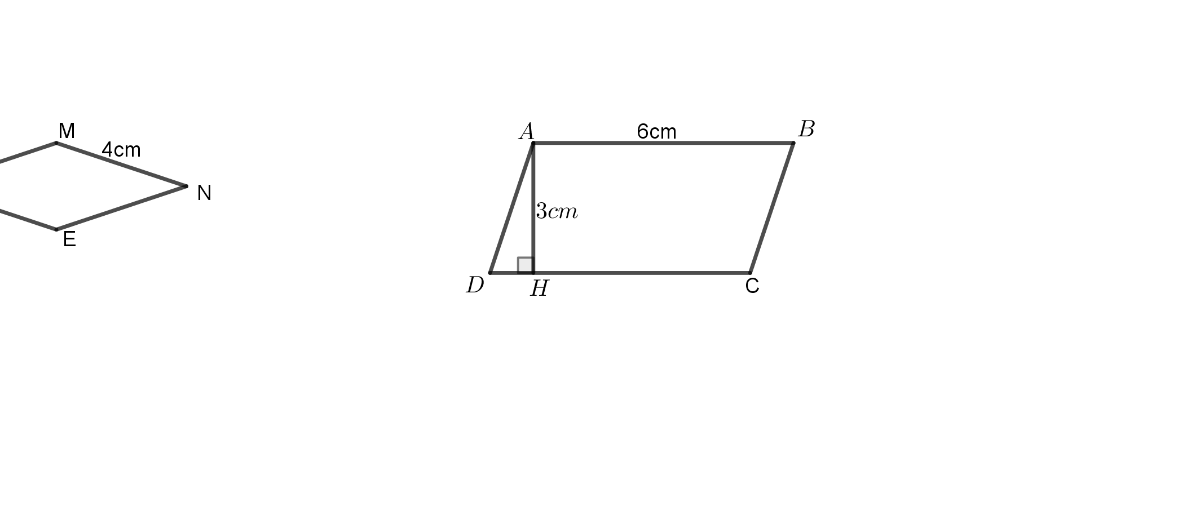

**A**. ${18cm}^{2}$ B. ${9cm}^{2}$ C. ${36cm}^{2}$ D. ${12cm}^{2}$

**Câu 41:** Một mảnh vườn hình chữ nhật có chiều dài 35m. Chiều rộng bằng  chiều dài. Người ta làm hai lối đi rộng 1m như hình vẽ. Phần đất còn lại dùng để trồng cây. Tính diện tích đất dùng để trồng cây.

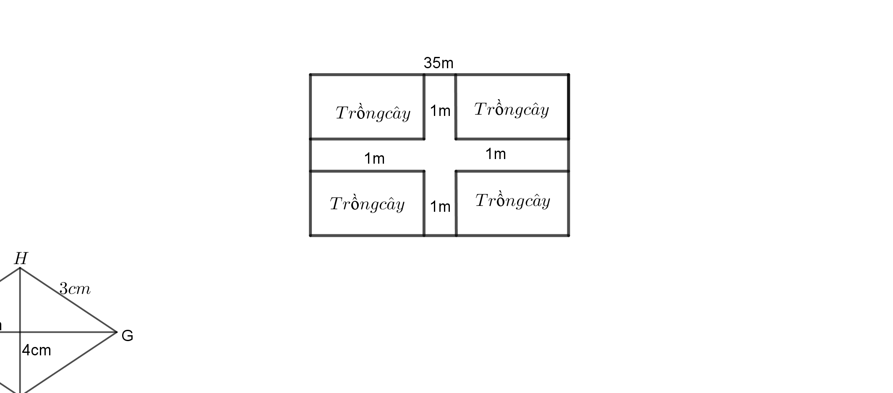

**A. ${680m}^{2}$** B. ${780m}^{2}$ C. ${880m}^{2}$ D. ${980m}^{2}$

**Câu 42**: Cô y tế điều tra về số cân nặng của một nhóm học sinh lớp 6A như sau:

|  |  |  |  |  |  |  |  |  |  |
| --- | --- | --- | --- | --- | --- | --- | --- | --- | --- |
| An | Bảo | Hậu | Huệ | Linh | Long | My | Ngân | Nghĩa | Ngọc |
| 55kg | 40kg | 48kg | 38kg | 58kg | 53kg | 40kg | 48kg | 37kg | 48kg |

Cô y tế đang thống kê vấn đề:

A.Số nam,nữ B.Chiều cao học sinh C.Sở thích học sinh **D**.Số cân nặng

**Câu 43**: Tìm kiếm các thông tin không hợp lí của bảng dữ liệu sau đây:

Số học sinh vắng trong ngày của các lớp khối 6 trường THCS A.

|  |  |  |  |  |  |  |  |
| --- | --- | --- | --- | --- | --- | --- | --- |
| 6A1 | 6A2 | 6A3 | 6A4 | 6A5 | 6A6 | 6A7 | 6A8 |
| 1 | 2 | 0 | K | 0 | -1 | 0,5 | 2 |

A.0;1;2 B.1;2;2 C.0;2 **D**.K;-1;0,5

**Câu 44**: Cho biểu đồ tranh sau.Biết công ty phân phối số ti vi, tủ lạnh trong một tuần đến các cửa hàng như sau:

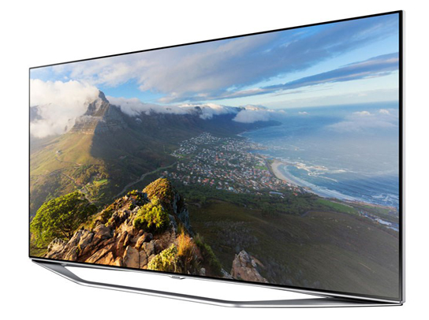 = 15 cái ti vi; 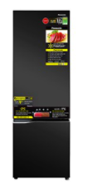 = 10 cái tủ lạnh.

|  |  |  |  |  |  |  |
| --- | --- | --- | --- | --- | --- | --- |
| Ngày | Thứ 2 | Thứ 3 | Thứ 4 | Thứ 5 | Thứ 6 | Thứ 7 |
| Số lượng |  |  |  |  |  |  |

Trong tuần công ty phân phối được số ti vi và tủ lạnh là:

**A**.240 tivi và 240 tủ lạnh B. 160 tivi và 360 tủ lạnh

C.16 tivi và 24 tủ lạnh D.24 tivi và 16 tủ lạnh

**Câu 45:** Cho biểu đồ cột kép.Tổng số tiền Hùng và Mạnh tiết kiệm được trong tuần là:

A.37 000 đồng B. 39 000 đồng C.113 000 đồng D.76 000 đồng

**Câu 46**: Một phòng họp hình chữ nhật có các kích thước như hình vẽ. Biết rằng cứ mỗi 5 $m^{2}$ là người ta xếp vào đó 4 cái ghế sao cho đều nhau và kín phòng học.

Số ghế trong phòng học đó là:

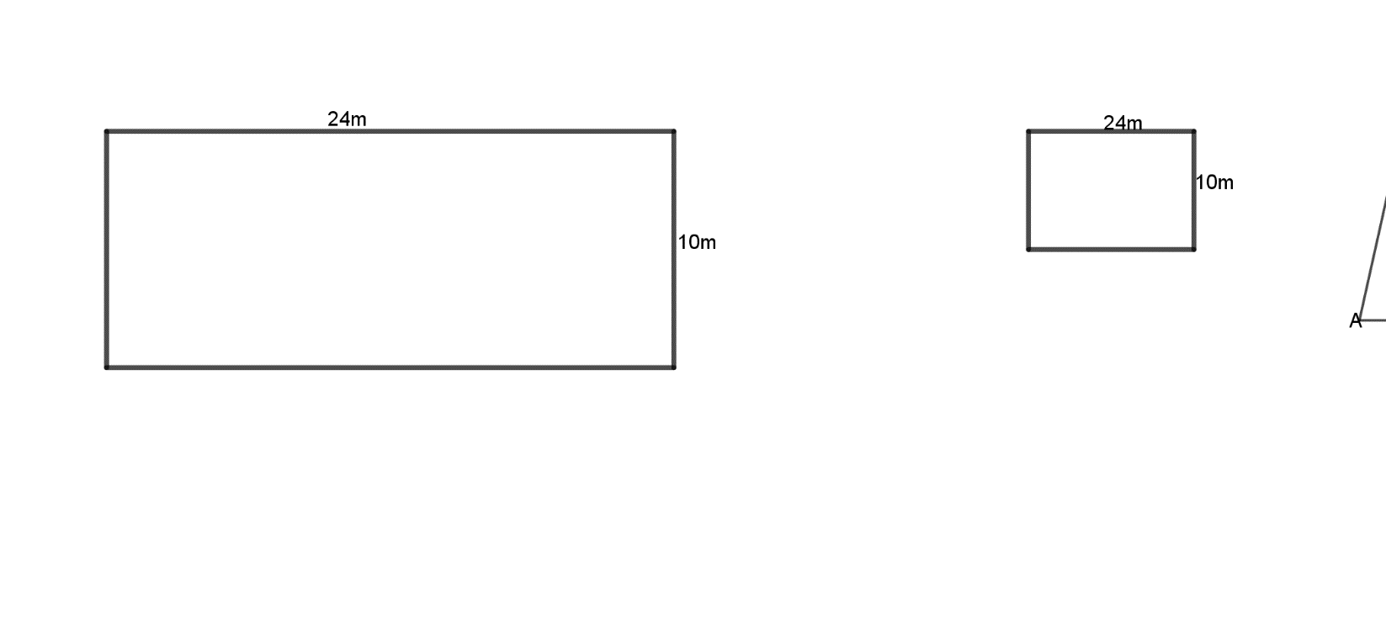

**A**.192 ghế B. 960 ghế C.136 ghế D.1200

**Câu 47:** Để đánh số trang 1 quyển sách người ta dùng hết 435 chữ số. Hỏi quyển sách đó có bao nhiêu trang?

1. 435 trang B.145 trang C.989 trang **D**.181 trang

**Câu 48:** Một con đườngEBGF ( (EF//BG) cắt một đám đất hình chữ nhật với các dữ liệu cho trên hình.Diện tích phần còn lại của đám đất là:

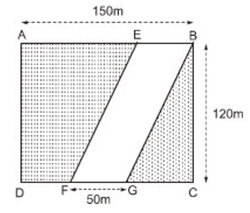

A. ${120m}^{2}$ B. ${1 200m}^{2}$**C**. ${12 000m}^{2}$ D. ${120 000m}^{2}$

**Câu 49:** Một thửa ruộng hình thang có các kích thước như hình dưới. Biết năng suốt lúa là**.**

Mảnh ruộng cho sản lượng là bao nhiêu kilôgam lúa? Chọn đáp án đúng.

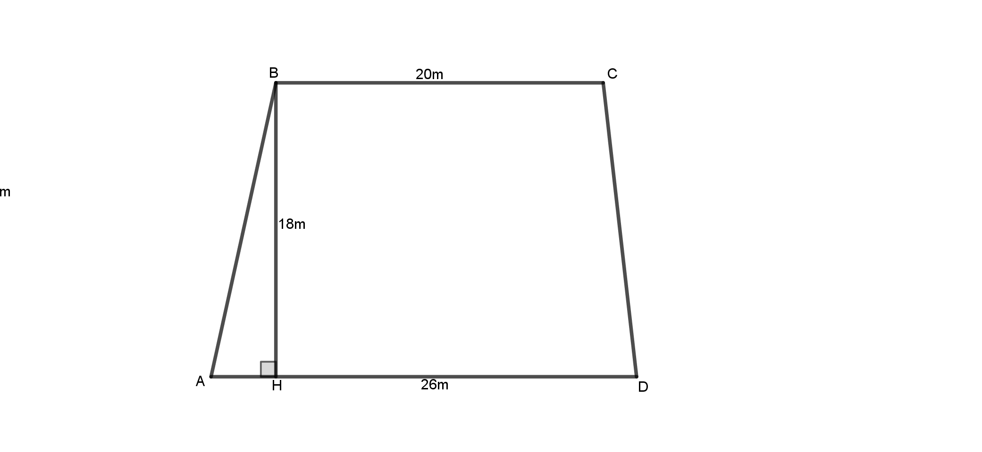

A.416kg **B**.331,2kg C.7 488 kg D.1 035 kg

**Câu 50:** Tính diện tích hình thoi biết  là hình vuông và hai đường chéo của hình vuông ( là điểm chính giữa AO; N là điểm chính giữa OC).

Diện tích hình thoi là:

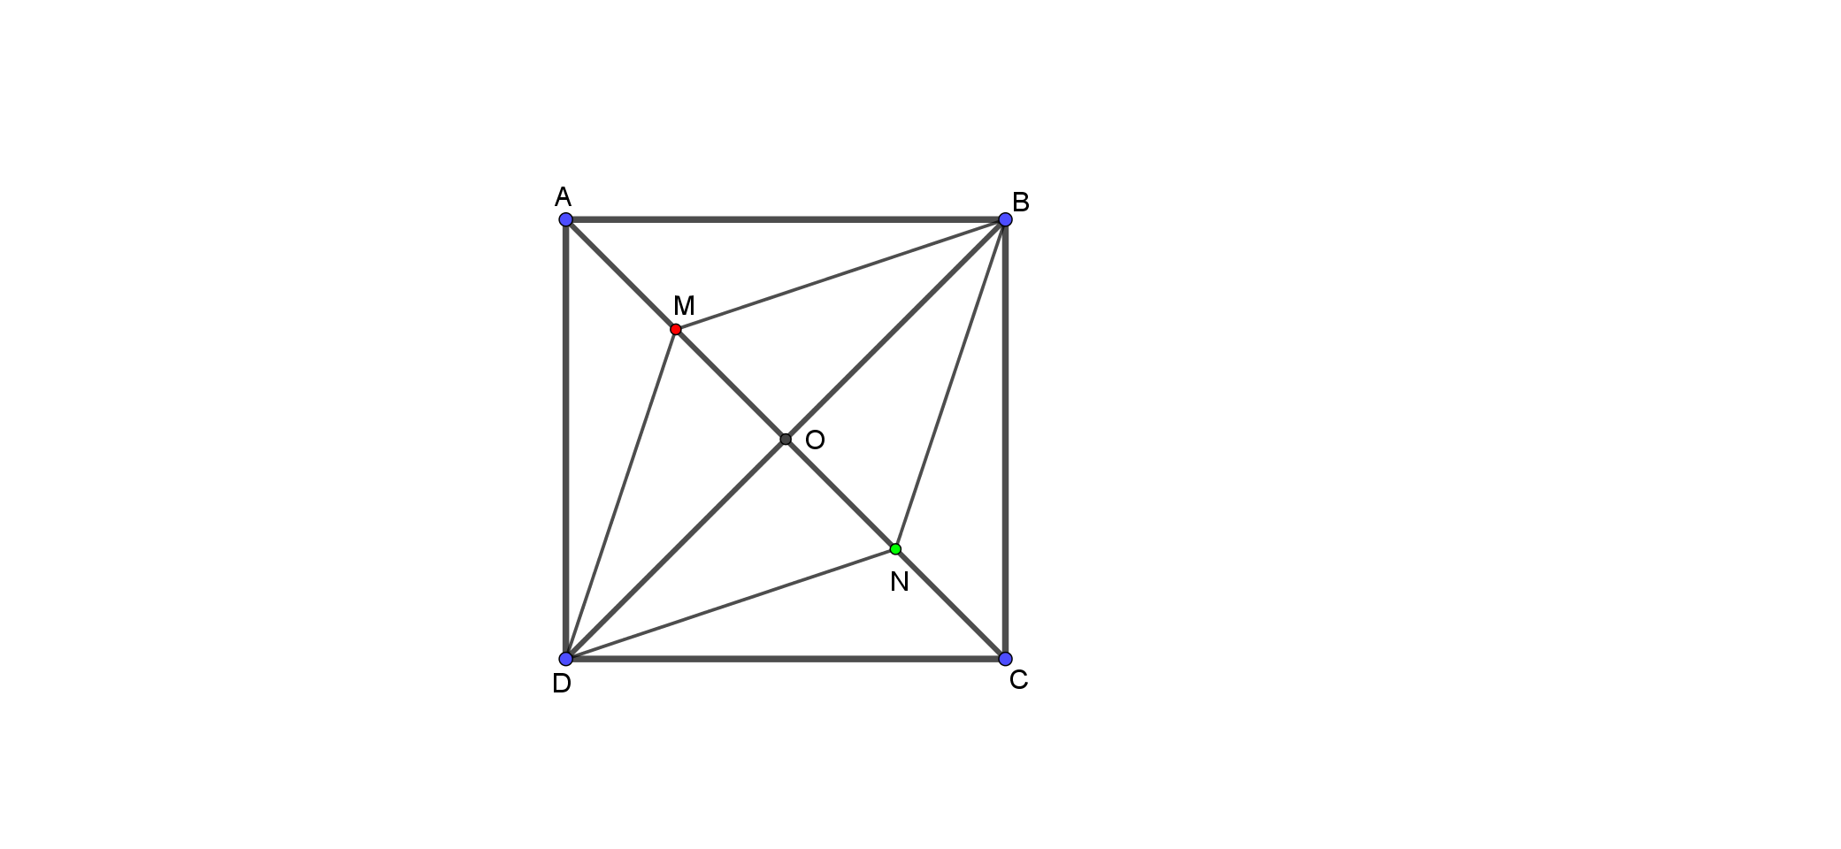

A. ${50cm}^{2}$**B. ${100cm}^{2}$** C. ${200cm}^{2}$ D. ${250cm}^{2}$

BẢNG ĐÁP ÁN

|  |  |  |  |  |  |  |  |  |  |
| --- | --- | --- | --- | --- | --- | --- | --- | --- | --- |
| 1.C | 2.A | 3.C | 4.D | 5.D | 6.B | 7.A | 8.D | 9.A | 10.D |
| 11.B | 12.B | 13.A | 14.D | 15.C | 16.A | 17.D | 18.A | 19.A | 20.B |
| 21.C | 22.A | 23.C | 24.D | 25.B | 26.D | 27.C | 28.A | 29.A | 30.C |
| 31.A | 32.D | 33.C | 34.A | 35.D | 36.B | 37.A | 38.C | 39.D | 40.A |
| 41.A | 42.D | 43.D | 44.A | 45.D | 46.A | 47.D | 48.C | 49.B | 50.B |